- Biologie fondamentale - le tissu musculaire

Introduction
L'organisme contient plus de 600 muscles.
Ils sont distincts par leur structure, leurs propriétés et leur mécanisme de contrôle.
Il existe :
- les muscles squelettiques ou muscles striés, reliés au squelette et à l'origine des mouvements volontaires ;
- les muscles viscéraux ou muscles lisses, permettant la mobilité des structures internes (vessie, bronches...) et dont la contraction est involontaire ;
- le muscle cardiaque possédant à la fois des propriétés des muscles lisses et celles des muscles striés.

18. Les muscles striés

18.1. Structure de la fibre musculaire striée
Une seule cellule musculaire constitue une fibre musculaire.
Elle est délimitée par une membrane cellulaire appelée sarcolemme.
Elle est composée d'un ensemble de myofibrilles.
Les myofibrilles sont entourées par le cytoplasme de la cellule musculaire appelé sarcoplasme, contenant plusieurs noyaux cellulaires et de sarcosomes (mitochondries).
Le sarcoplasme comprend aussi des réticulum sarcoplasmiques.
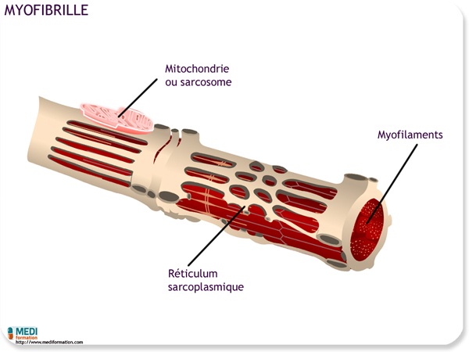
Structure d’une myofibrille
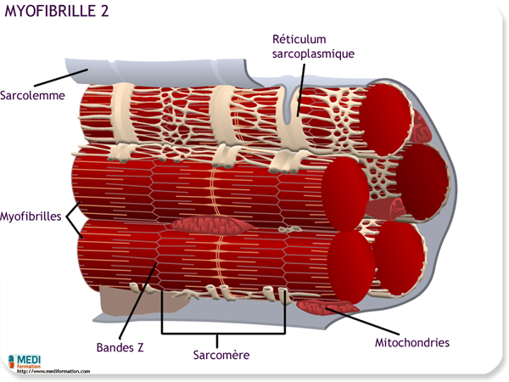
Structure d’une myofibrille
Chaque fibre musculaire dispose le long de chacune d'elle de séries de bandes transversales claires et sombres.
On appelle ce modèle : sarcomère.
Chaque sarcomère est
- délimité par 2 stries foncées appelées lignes Z ;
- composé par 2 myofilaments , le filaments d'actine et le filament de myosine ;
  - le filament de myosine : filament épais dont les extrémités possèdent une zone de liaison pour l'ATP, source d'énergie nécessaire pour la contraction ;
  - le filament d'actine : filament fin.
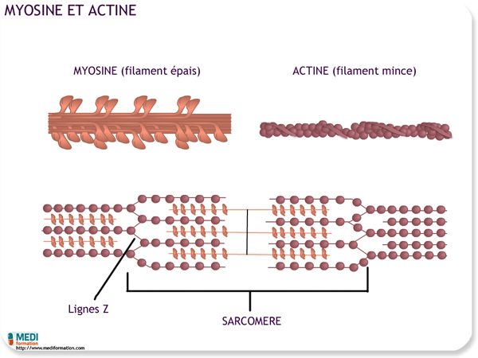
Filaments d’actine et de myosine
Un sarcomère est donc compris entre 2 lignes Z.
Les filaments d'actine sont traversés en leur milieu par la ligne Z, ce qui veut dire qu'une moitié de chacun de ces filaments d'actine pénètre dans 2 sarcomères voisins à la fois.
A proximité de la ligne Z, le sarcomère n'est constitué que de filaments d'actine c'est la bande I.
La région dans laquelle se chevauchent filaments d'actine et de myosine est appelée bande A.
La région dans laquelle il n'y a que de filaments de myosine est la zone H.
Les filaments de myosine s'épaississent dans leur partie moyenne formant la ligne M, qui se trouve au centre du sarcomère.
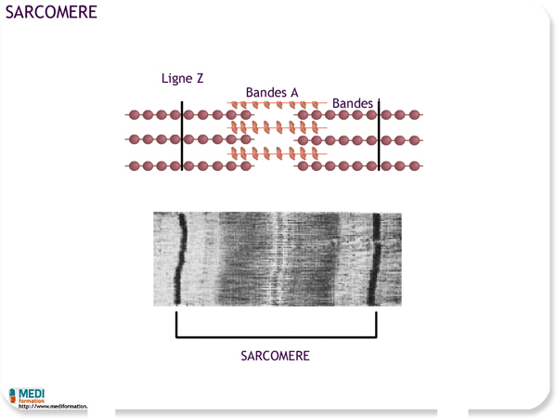
Sarcomère

18.2. Les missions du muscle strié
- mobilisation active du corps (marche, prendre une fourchette...) ;
- maintien de la position verticale : l'homme marche debout ;
- la production de chaleur : 85% de la chaleur corporelle est produite par les muscles.
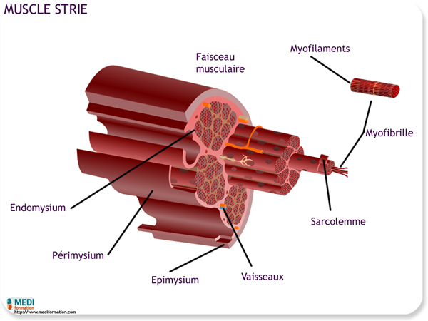
Muscle strié

18.3. Mécanismes physiologiques de la contraction musculaire
Pour qu'un muscle se contracte, il reçoit un stimulus d'une cellule nerveuse appelé motoneurone.
Ce dernier s'approche du sarcolemme sous la forme de son axone sans rentrer en contact direct avec lui.
Le transfert de l'excitation du motoneurone vers la fibre musculaire se situe au niveau de la plaque motrice.
La plaque motrice est donc une portion spécifique de la membrane cellulaire d'une cellule musculaire, répondant à la terminaison axonale d'une cellule nerveuse.
Si le stimulus parvient à l'extrémité de l'axone, les ions calcium provoquent la libération de molécules d'acétylcholine dans la fente synaptique qui vont se fixer sur les récepteurs du sarcolemme.
Ceci entraine une modification de la perméabilité du sarcolemme pour les ions sodium et potassium, permettant ainsi la transmission aux myofibrilles des fibres du muscle strié.
Le stimulus produit alors le glissement des filaments d'actine entre les filaments de myosine en utilisant l'ATP.
Le sarcomère va se raccourcir par rapprochement des bandes Z.
Entre le moment de la libération de l'acétylcholine et le début de la contraction musculaire s'écoule 1/1000 de seconde, c'est le temps de latence .
Tant qu'il y a de l'acétylcholine dans la fente synaptique, la fibre musculaire sera excitée et ne reviendra au repos que lorsque l'acétylcholine sera détruite par l'acétilcholinérase.
Les déchets seront réabsorbés par l'extrémité axonale et de nouveau transformés en acétylcholine.
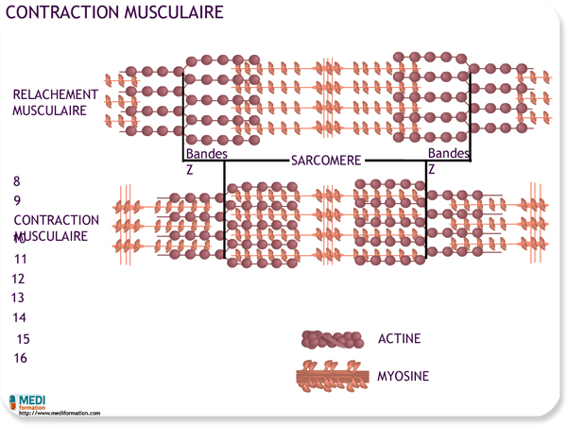
Contraction musculaire
L'ATP joue 2 rôles dans le glissement :
- l'énergie portée par l'ATP est utilisée pour effectuer les mouvements des têtes de myosine ;
- la liaison de l'ATP à la myosine rompt le lien qui unit actine et myosine à la fin du cycle de glissement, permettant ainsi au cycle de recommencer.
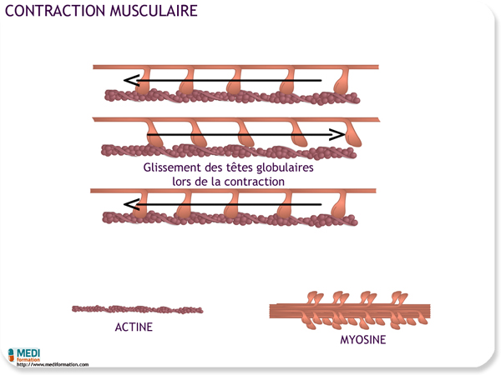
Contraction musculaire

19. Les muscles lisses
Ils n'ont pas de bandes transversales striées.
La fibre musculaire lisse est une cellule fusiforme avec un seul noyau.
Le cytoplasme contient 3 types de filaments :
- des filaments épais de myosine ;
- des filaments minces d'actine ;
- des filaments intermédiaires constituant le squelette de la cellule.
Tout comme le muscle strié, la contraction du muscle lisse se fait par glissement des filaments les uns contre les autres. Elle est cependant plus lente.
Il existe 2 sources possibles déclenchant cette contraction :
- soit une activité électrique spontanée de la fibre musculaire en l'absence d'influx nerveux ou hormonal. La membrane plasmique se dépolarise spontanément et progressivement jusqu'atteindre un potentiel seuil se propageant aux autres cellules. Ce potentiel spontané est appelé potentiel pacemaker.
- ou un influx nerveux apporté par un neurone moteur su système nerveux végétatif. Les fibres musculaires lisses n'ont pas de plaque motrice. Lorsque l'axone d'un neurone pénètre dans un muscle lisse, il s'arborise et chacune de ses terminaisons axonales contient de petits renflements appelés varicosités, contenant des vésicules qui sont libérées sous l'action du potentiel d'action, dans l'espace qui les sépare des fibres lisses. La concentration du neurotransmetteur diminue en éloignant de son point de libération.N°57- Innervation d’une cellule musculaire isolée

